Relatório de Otimização
Hermes-Backend - Pipeline de Interpretação
Pitágoras de Azevedo Alves Sobrinho
Especialista em Ciência de Dados
Última atualização: 09/11/2026

Dentre as informações chaves a serem extraídas no backend do Projeto Hermes, há algumas de maior complexidade que não podem ser facilmente resumidas a um único passo de reconhecimento de entidade ou classificação. Estas foram reunidas na pipeline de interpretação, componente central executado pelo container “Interpretation Service”.
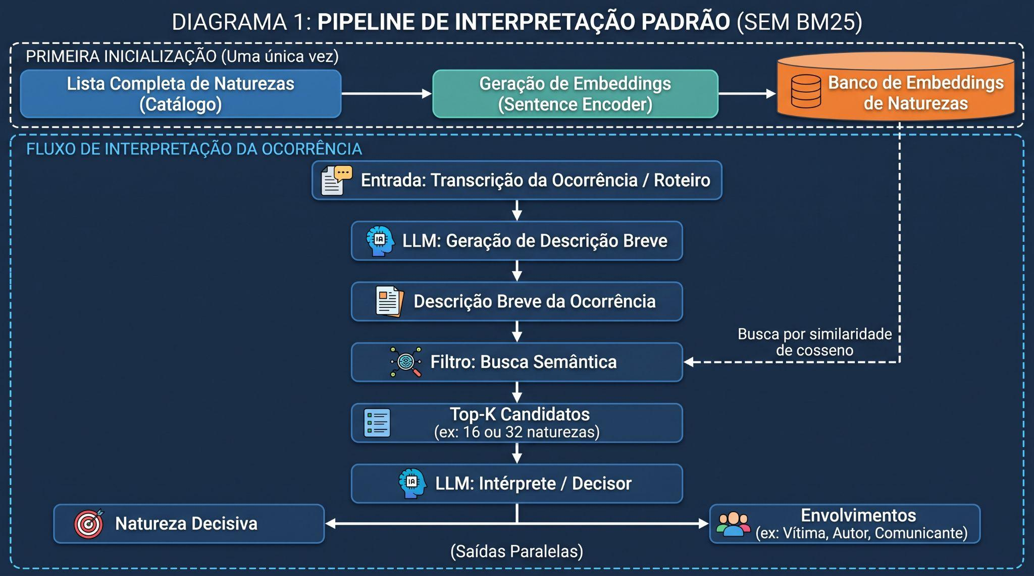
O primeiro desafio é que a transcrição vai aumentando em volume de texto durante a chamada. Quando são utilizadas LLMs de geração de texto, esse volume se converte em mais tempo de processamento, mais custos com tokens de entrada e maior latência. No entanto, o meio e final da chamada também tem uma demanda de resposta em tempo real, assim como o início. Para lidar com essa contradição, foi decidido fazer certas interpretações baseadas em uma descrição (com comprimento máximo) da transcrição, ao invés do texto completo. Esse processo é descrito no Diagrama 1.
Além de acesso à uma API de inferência contendo uma LLM, a pipeline também utiliza outro tipo de modelo: o Sentence Encoder, que possui arquitetura semelhante à LLM, mas sem capacidade generativa. Há duas opções de implantação aqui:
- Acesso a um sentence encoder em uma API de inferência: Permite utilizar sentence encoders mais precisos, porém traz maiores custos operacionais e é uma API a mais para configurar (o que traz mais complexidade de implantação para as agências);
- Execução local, sem necessitar de GPUs, de um modelo de tamanho moderado. A principal vantagem é a latência e custos próximos de zero;
Felizmente, diferente do cenário das LLMs, os sentence encoders são modelos muito menores com muitas opções pequenas e otimizadas para execução em máquinas com CPUs comuns e sem GPUs. Para comparação, os maiores e mais eficientes sentence encoders tem o tamanho das menores e mais básicas LLMs generativas. Foi escolhido o modelo sentence-transformers/paraphrase-multilingual-MiniLM-L12-v2 de 0,1 bilhões de parâmetros, um modelo multilingue que é um padrão para esta tarefa a alguns anos.
Após a filtragem de naturezas prováveis, estas são indexadas numa sequência sequencial e submetidas a uma LLM para decisão, que responde apenas com o índice da natureza decisiva. Isto foi feito para economizar ao máximo uso de tokens e reduzir a latência.
Foram definidos 4 pontos de otimização nesta pipeline e cada um recebeu seu próprio teste:
Teste | Item Otimizado | Amostras | Objetivo Central
Teste 1 | Modelo Sentence Encoder | 700 | Avaliar modelos com até 0,5 bilhões de parâmetros para encontrar o mais adequado a este tipo de comparação em português, mas mantendo baixa latência.
Teste 2 | Número de naturezas prováveis | 350 | Um pequeno número de naturezas prováveis vai reduzir custos, mas a lista pode ficar incompleta. Um número muito grande poderia levar a latência alta e custos desnecessários. O objetivo é encontrar quantidades moderadas, com bom custo-benefício.
Teste 3 | Método de pontuação das naturezas prováveis | 175 | Tentar aprimorar o método de pontuação, para que ele reflita melhor a natureza real das ocorrências.
Teste 4 | Template para geração de Descrição Breve |  | (Teste ainda não realizado e indefinido)

Os testes foram realizados com roteiros e metadados do dataset pitagoras-alves/fake-emergencies-br. Campos originais foram comparados com as inferências utilizando similaridade semântica (0 a 100%), calculada com o modelo google/embeddinggemma-2. Nota da classificação da natureza é uma média ponderada entre a similaridade da Natureza Provável no topo da lista (peso 1) e a Natureza Decisiva (peso 4). A nota de interpretação é a média entre as similaridades da Descrição Breve (com o roteiro), da Natureza Decisiva e dos Envolvimentos.
Os testes foram realizados em uma máquina com processador i5-12400F (12 vCPUs), 32GB de RAM DDR4 2400MHz e GPU RTX 5060 de 16GB. A API de LLM era um servidor local vLLM com o modelo cyankiwi/Ministral-3-3B-Instruct-2512-AWQ-4bit.

Teste 1
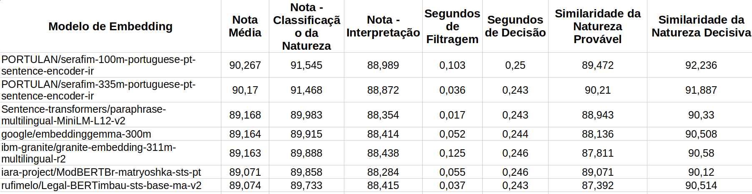
Estes testes foram realizados com um número fixo de 16 naturezas mais prováveis. Foram reunidos modelos mais recentes e, de preferência, otimizados ao português. Destes, apenas uma família de modelos superou o modelo padrão, os Serafim do instituto Portulan (Portugal). Estes foram capazes de aumentar a qualidade da natureza de ocorrência em até 2%. Ambos os modelos mantiveram uma duração curta no processo de filtragem. Surpreendentemente, o Serafim 335m foi um pouco menos eficiente que o Serafim 100m (3 vezes menor). Talvez o modelo menor tenha uma capacidade de generalização melhor, que permitiu a geração de uma lista mais completa.

Teste 2

Modelo de Embedding | Nota - Classificação da Natureza | Segundos de Filtragem | Segundos de Decisão | Tokens na Decisão | Similaridade da Natureza Provável | Similaridade da Natureza Decisiva
serafim-100m-portuguese-pt-sentence-encoder-ir – Top 128 | 92,137 | 0,037 | 0,578 | 54.236 | 89,534 | 93,005
serafim-100m-portuguese-pt-sentence-encoder-ir – Top 96 | 92,065 | 0,038 | 0,491 | 43.531 | 89,534 | 92,908
serafim-335m-portuguese-pt-sentence-encoder-ir – Top 32 | 92,017 | 0,101 | 0,332 | 22.832 | 90,255 | 92,604
serafim-335m-portuguese-pt-sentence-encoder-ir – Top 96 | 91,926 | 0,101 | 0,507 | 43.633 | 90,255 | 92,483
serafim-100m-portuguese-pt-sentence-encoder-ir – Top 64 | 91,899 | 0,038 | 0,398 | 33.378 | 89,534 | 92,687
serafim-100m-portuguese-pt-sentence-encoder-ir – Top 24 | 91,884 | 0,038 | 0,298 | 20.410 | 89,534 | 92,667
serafim-335m-portuguese-pt-sentence-encoder-ir – Top 64 | 91,754 | 0,101 | 0,413 | 33.245 | 90,255 | 92,254
serafim-100m-portuguese-pt-sentence-encoder-ir – Top 32 | 91,744 | 0,038 | 0,32 | 23.060 | 89,534 | 92,481
serafim-335m-portuguese-pt-sentence-encoder-ir – Top 24 | 91,718 | 0,102 | 0,311 | 20.244 | 90,255 | 92,205
serafim-100m-portuguese-pt-sentence-encoder-ir – Top 16 | 91,603 | 0,038 | 0,277 | 17.771 | 89,534 | 92,292
serafim-335m-portuguese-pt-sentence-encoder-ir – Top 128 | 91,525 | 0,106 | 0,584 | 54.450 | 90,255 | 91,948
serafim-335m-portuguese-pt-sentence-encoder-ir – Top 16 | 91,409 | 0,101 | 0,291 | 17.682 | 90,255 | 91,794
paraphrase-multilingual-MiniLM-L12-v2 – Top 64 | 91,136 | 0,018 | 0,399 | 33.623 | 88,94 | 91,868
paraphrase-multilingual-MiniLM-L12-v2 – Top 128 | 91,069 | 0,018 | 0,57 | 54.375 | 88,94 | 91,778
paraphrase-multilingual-MiniLM-L12-v2 – Top 96 | 90,95 | 0,018 | 0,484 | 43.763 | 88,94 | 91,619
serafim-100m-portuguese-pt-sentence-encoder-ir – Top 8 | 90,683 | 0,038 | 0,256 | 14.996 | 89,534 | 91,065
paraphrase-multilingual-MiniLM-L12-v2 – Top 24 | 90,667 | 0,019 | 0,296 | 20.491 | 88,94 | 91,243
paraphrase-multilingual-MiniLM-L12-v2 – Top 32 | 90,555 | 0,018 | 0,317 | 23.215 | 88,94 | 91,094
paraphrase-multilingual-MiniLM-L12-v2 – Top 16 | 90,149 | 0,018 | 0,276 | 17.786 | 88,94 | 90,552
serafim-335m-portuguese-pt-sentence-encoder-ir – Top 8 | 90,092 | 0,102 | 0,267 | 14.990 | 90,255 | 90,037
araphrase-multilingual-MiniLM-L12-v2 – Top 8 | 86,295 | 0,018 | 0,256 | 15.033 | 88,94 | 85,413

Neste testes os três melhores modelos foram utilizados para selecionar 8, 16, 32, 24, 64, 96 ou 128 naturezas prováveis. O resultado mais relevante aqui é que houveram vários testes de top 64, 96 ou 128 naturezas com desempenho menor do que o de listas bem mais curtas. A maior qualidade foi atingida pelo modelo Serafim 100m com top 128 naturezas, mas há pouquíssima diferença de qualidade entre esse teste e o do mesmo modelo com 24 naturezas. Mas quando olhamos para a latência, o teste com 128 naturezas teve quase o dobro de tempo de decisão. Se tratando de tokens utilizados, foram mais que o dobro (54 mil VS 20 mil). A principal conclusão aqui é que o ideal é utilizar o modelo Serafim 100m, com entre 16 e 64 naturezas filtradas na lista.

Teste 3
Uma desvantagem de utilizar apenas a descrição para determinar a natureza da ocorrência é que, independentemente da qualidade da descrição, ela nunca vai conter 100% da informação presente na transcrição completa. Por isso, buscamos métodos computacionalmente leves para trazer informações diretamente da transcrição para o ranking de naturezas prováveis. Fizemos isso através do modelo de processamento de linguagem natural (PLN) Okapi BM25, que funciona como um índice para comparação de sequências de caracteres, levando em consideração palavras-chave e n-gramas. Assim, é possível calcular a similaridade direta entre Natureza de Ocorrência e Transcrição, sem depender de redes neurais. A pontuação do BM25 e a pontuação de similaridade semântica foram reunidas numa média ponderada, com um determinado peso para o BM25. Também foram avaliadas diferentes quantidades de top naturezas.
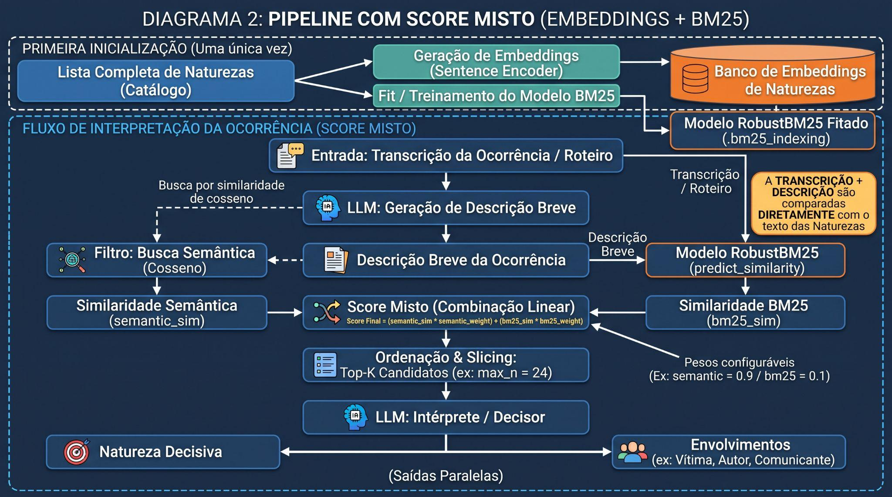
Modelo de Embedding | Peso do B25 | Nota Média | Nota - Classificação da Natureza | Nota - Interpretação | Segundos de Filtragem | Similaridade da Natureza Provável | Similaridade da Natureza Decisiva
serafim-100m-portuguese-pt- Top 16 | 0,15 | 76,272 | 93,19 | 59,354 | 0,035 | 91,909 | 93,616
serafim-100m-portuguese-pt- Top 16 | 0,175 | 76,244 | 93,145 | 59,343 | 0,036 | 91,83 | 93,583
serafim-100m-portuguese-pt- Top 16 | 0,125 | 76,208 | 93,088 | 59,328 | 0,036 | 91,737 | 93,539
serafim-100m-portuguese-pt- Top 32 | 0,15 | 76,147 | 93,018 | 59,276 | 0,036 | 91,909 | 93,387
serafim-100m-portuguese-pt- Top 32 | 0,125 | 76,138 | 92,992 | 59,284 | 0,036 | 91,737 | 93,41
serafim-100m-portuguese-pt- Top 32 | 0,175 | 76,088 | 92,931 | 59,246 | 0,036 | 91,83 | 93,298
serafim-100m-portuguese-pt- Top 16 | 0,225 | 76,008 | 92,839 | 59,177 | 0,035 | 92,105 | 93,083
serafim-100m-portuguese-pt- Top 32 | 0,2 | 76,013 | 92,828 | 59,198 | 0,036 | 91,852 | 93,153
serafim-100m-portuguese-pt- Top 16 | 0,2 | 75,997 | 92,804 | 59,189 | 0,035 | 91,852 | 93,121
serafim-100m-portuguese-pt- Top 64 | 0,1 | 76,011 | 92,799 | 59,223 | 0,037 | 91,509 | 93,229
serafim-100m-portuguese-pt- Top 32 | 0,1 | 76,005 | 92,791 | 59,22 | 0,036 | 91,509 | 93,218
serafim-100m-portuguese-pt- Top 32 | 0,075 | 76,01 | 92,775 | 59,245 | 0,036 | 91,221 | 93,293
serafim-100m-portuguese-pt- Top 16 | 0,25 | 75,943 | 92,768 | 59,117 | 0,036 | 92,361 | 92,904
serafim-100m-portuguese-pt- Top 16 | 0,1 | 75,983 | 92,76 | 59,205 | 0,035 | 91,538 | 93,168
serafim-100m-portuguese-pt- Top 64 | 0,15 | 75,914 | 92,695 | 59,133 | 0,036 | 91,909 | 92,957
serafim-100m-portuguese-pt- Top 64 | 0,2 | 75,855 | 92,61 | 59,101 | 0,036 | 91,852 | 92,862
serafim-100m-portuguese-pt- Top 32 | 0,225 | 75,835 | 92,601 | 59,069 | 0,035 | 92,105 | 92,766
serafim-100m-portuguese-pt- Top 32 | 0 | 75,938 | 92,586 | 59,291 | 0,039 | 90,045 | 93,432
serafim-100m-portuguese-pt- Top 16 | 0,075 | 75,871 | 92,583 | 59,158 | 0,036 | 91,25 | 93,028
serafim-100m-portuguese-pt- Top 64 | 0,075 | 75,849 | 92,552 | 59,145 | 0,037 | 91,221 | 92,995
serafim-100m-portuguese-pt- Top 64 | 0,125 | 75,777 | 92,493 | 59,062 | 0,036 | 91,737 | 92,745
serafim-100m-portuguese-pt- Top 64 | 0,175 | 75,772 | 92,492 | 59,051 | 0,036 | 91,83 | 92,713
serafim-100m-portuguese-pt- Top 32 | 0,25 | 75,742 | 92,492 | 58,992 | 0,035 | 92,361 | 92,535
serafim-100m-portuguese-pt- Top 64 | 0,225 | 75,75 | 92,483 | 59,017 | 0,036 | 92,105 | 92,609
serafim-100m-portuguese-pt- Top 64 | 0,25 | 75,622 | 92,326 | 58,918 | 0,036 | 92,361 | 92,314
serafim-100m-portuguese-pt- Top 64 | 0 | 75,566 | 92,069 | 59,062 | 0,051 | 90,045 | 92,744
serafim-100m-portuguese-pt- Top 16 | 0 | 75,345 | 91,762 | 58,927 | 0,038 | 90,045 | 92,335
Os testes com peso 0 para o BM25 tiveram classificações baixas, demonstrando a robustez deste método misto. A melhor configuração utilizou um peso de 15% para o BM25 e apenas as top 16 naturezas mais prováveis. Isso significa que o ranking de naturezas mais prováveis melhorou tanto que deixou de ser necessário elevar a quantidade de naturezas prováveis muito acima de 16, mantendo o custo em tokens no mesmo nível da configuração pré-otimização.

Teste 4
Fase de otimização ainda não desenvolvida.

Conclusões
No final, todo o processo de otimização resultou em um aumento relativo de 3,6% na similaridade semântica da natureza decisiva, sem diferença relevante no uso de tokens e latência. Além disso, a nova qualidade da lista de naturezas prováveis (91,8) superou a qualidade anterior da natureza decisiva (90,3). Esta lista também é importante, pois dá ao atendente múltiplas opções de natureza para escolher, permitindo uma personalização e revisão mais rápida dos resultados.
Configurações recomendadas finais:
- Modelo de sentence encoder: PORTULAN/serafim-100m-portuguese-pt-sentence-encoder-ir;
- Número de top naturezas prováveis: 16 a 32;
- Peso do BM25: 0.15 a 0.175;

